Прохождение программы по предмету
«АЛГЕБРА»
в период реализации обучения с использованием дистанционных технологий
20.04.2020 – 25.04.2020
9 класс
Дата | Тема | Рекомендации, задание | Форма отчета | Срок сдачи работы
20.04.2020 | Выполнение учебно-тренировочных заданий ОГЭ | Лист 2-3  Выполняем в тетради | Фото выполненных заданий в тетради:  1. Вконтакте (личные сообщения)  2. liana74-85@mail.ru | 20.04.2020
22.04.2020 | Выполнение учебно-тренировочных заданий ОГЭ | Лист 4-5  Выполняем в тетради | Фото выполненных заданий в тетради:  1. Вконтакте (личные сообщения)  2. liana74-85@mail.ru | 22.04.2020
24.04.2020 | Выполнение учебно-тренировочных заданий ОГЭ | лист 6-8  Выполняем в тетради | Фото выполненных заданий в тетради:  1. Вконтакте (личные сообщения)  2. liana74-85@mail.ru | 24.04.2020

20.04.2020 Тест ОГЭ
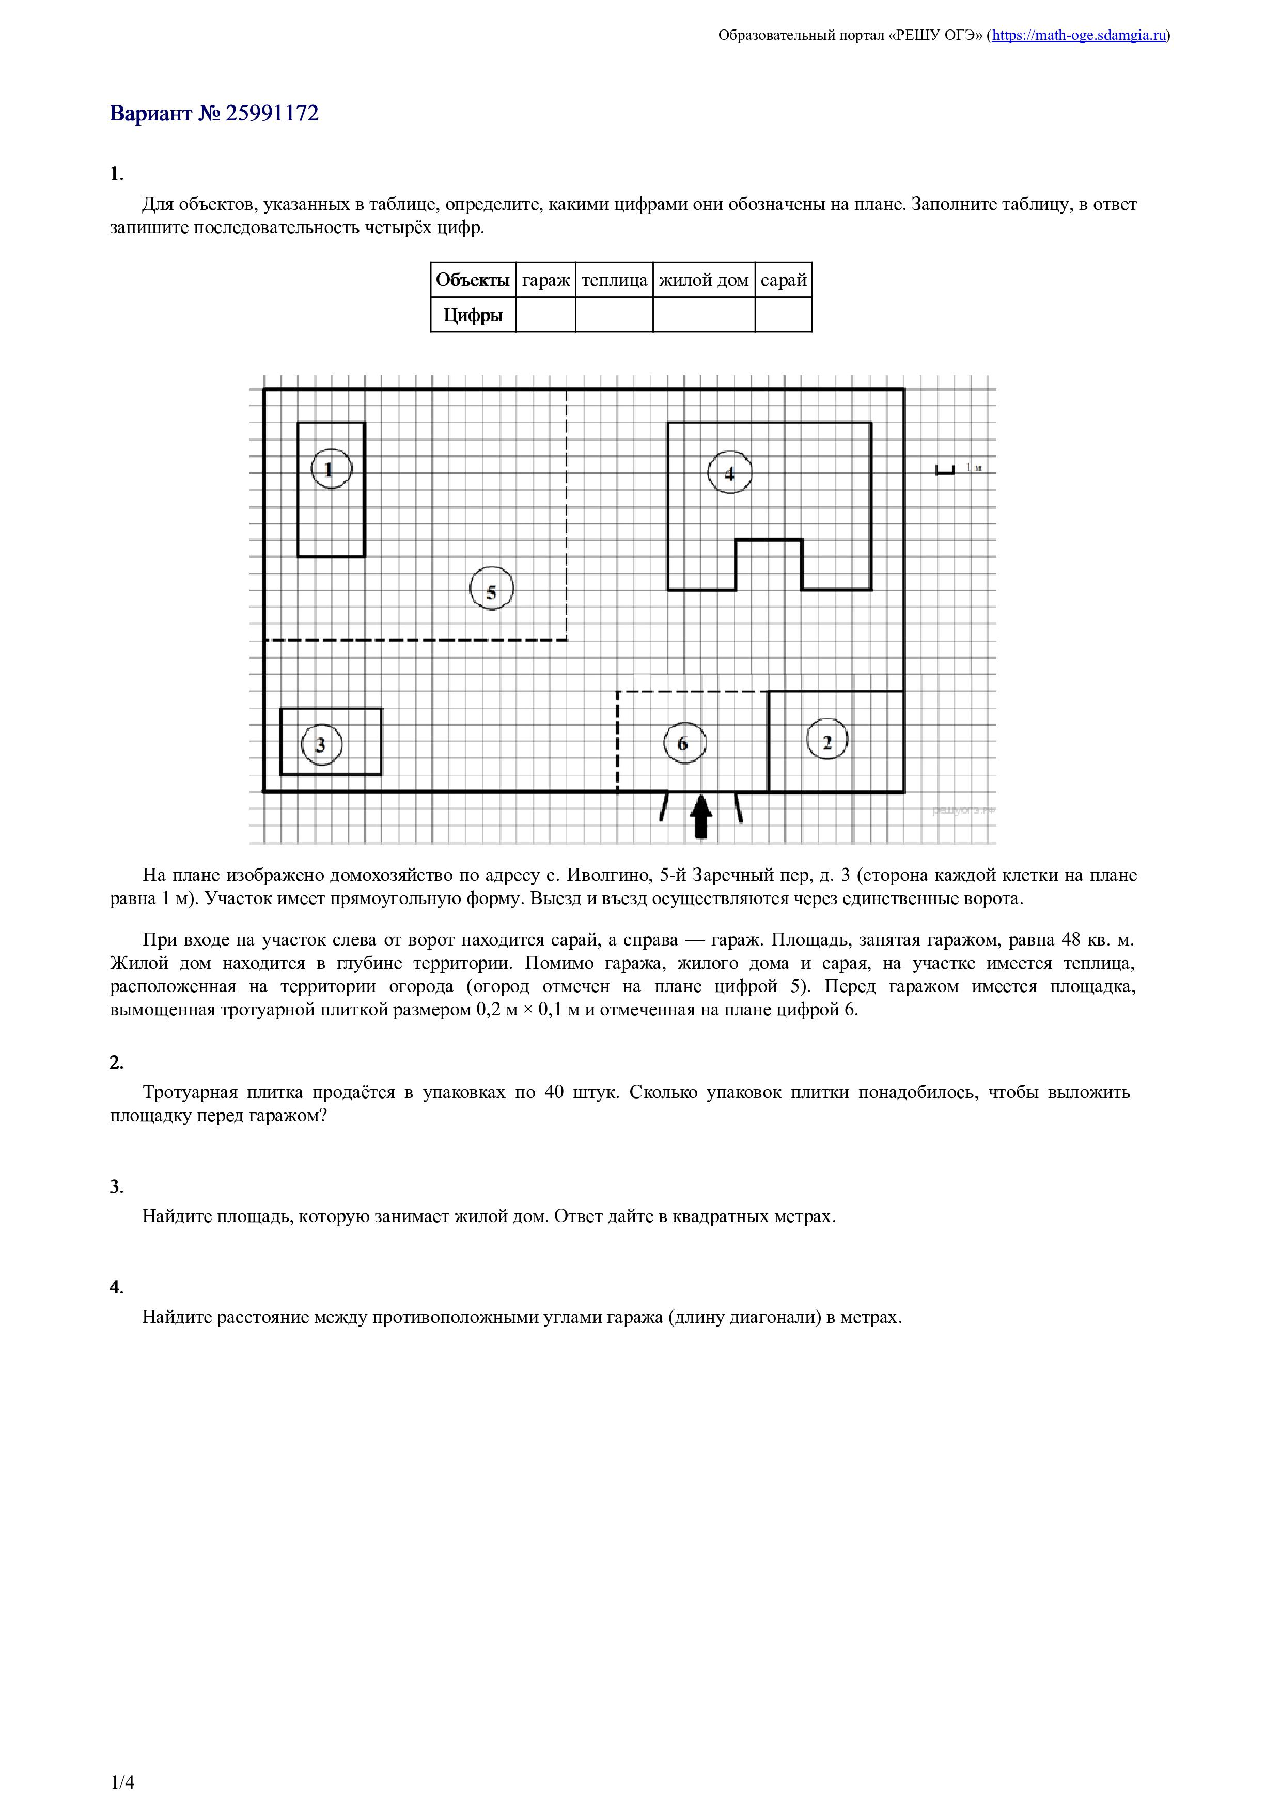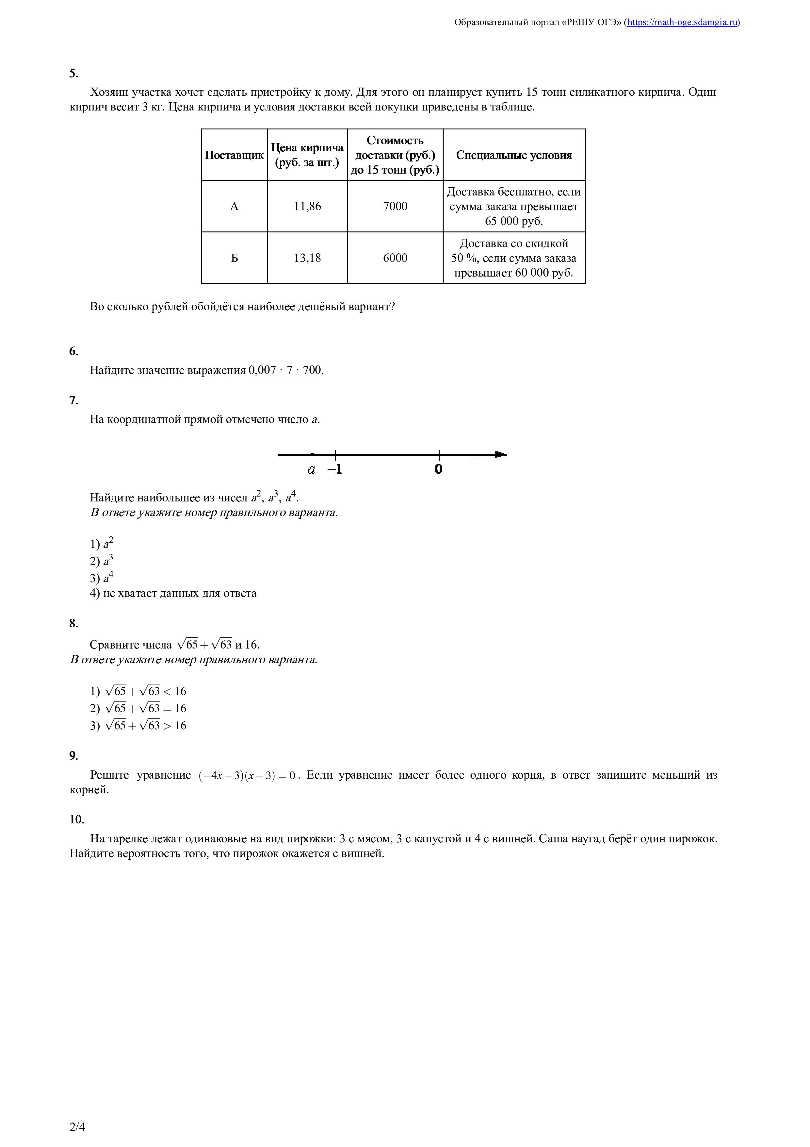

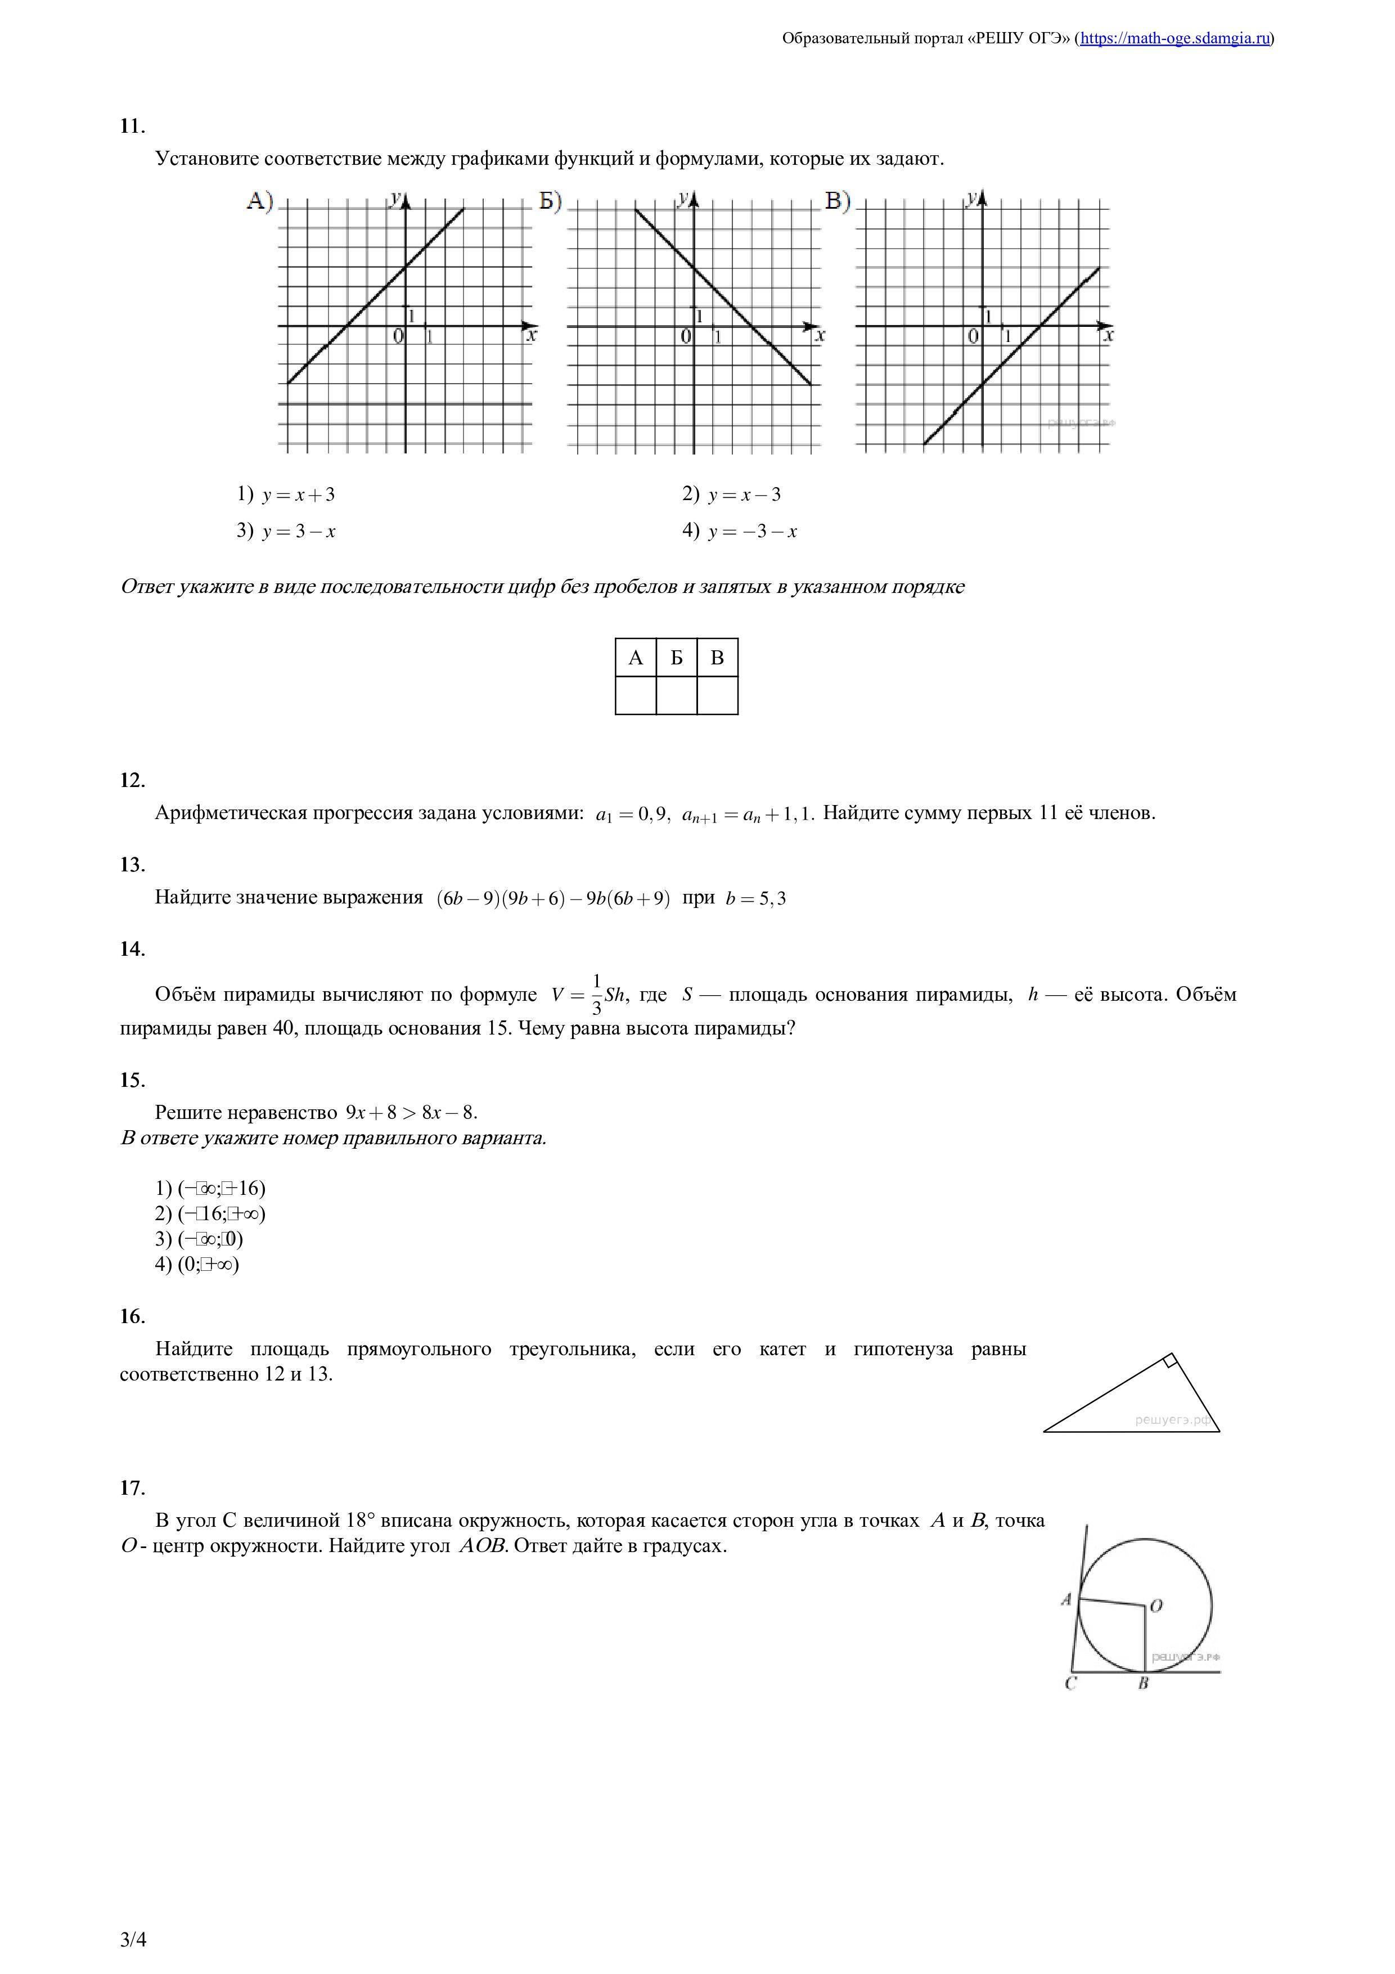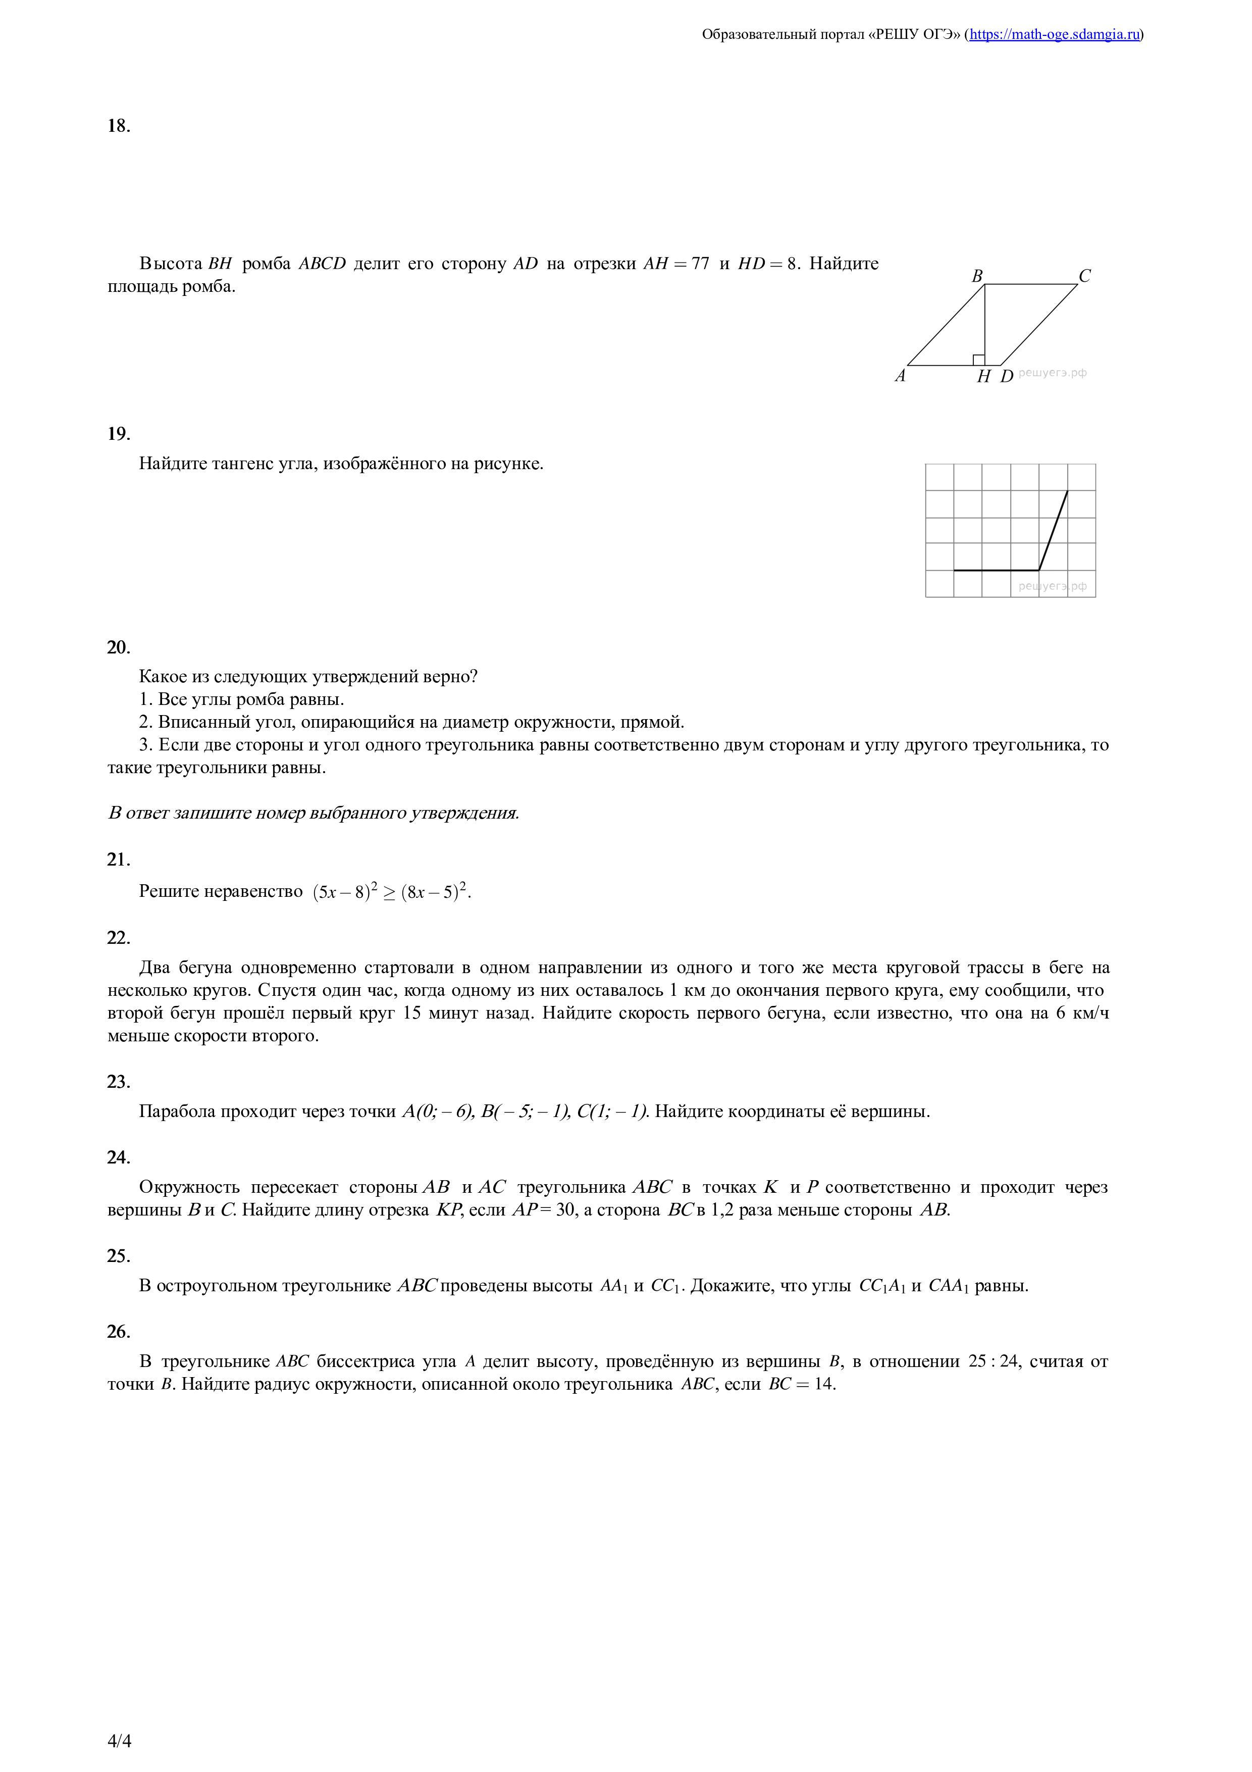

Тест ОГЭ 22.04.2020
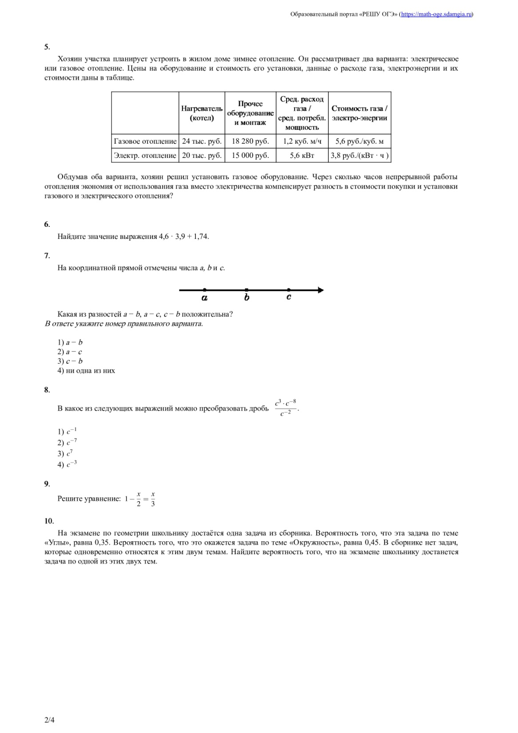
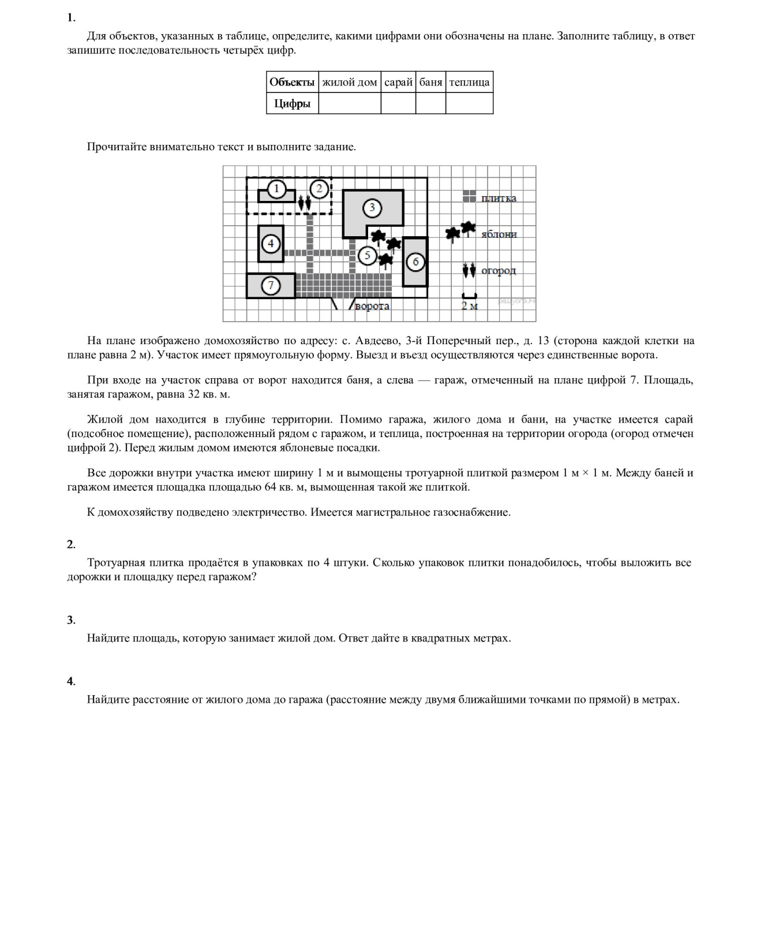

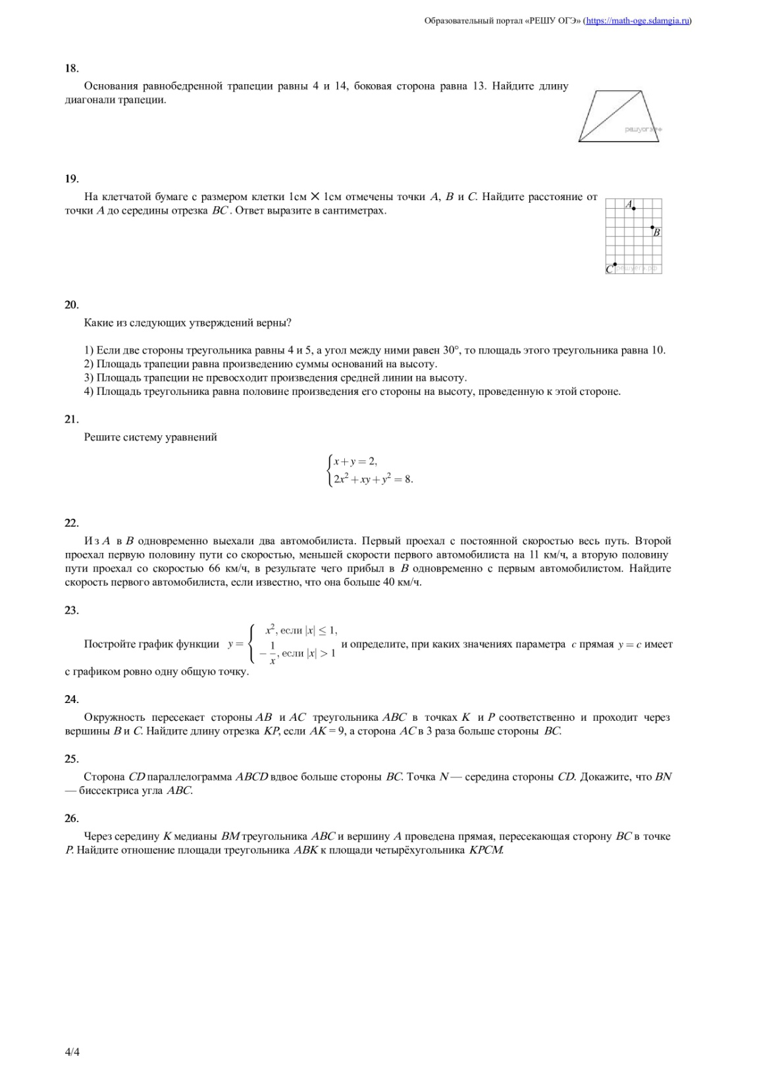
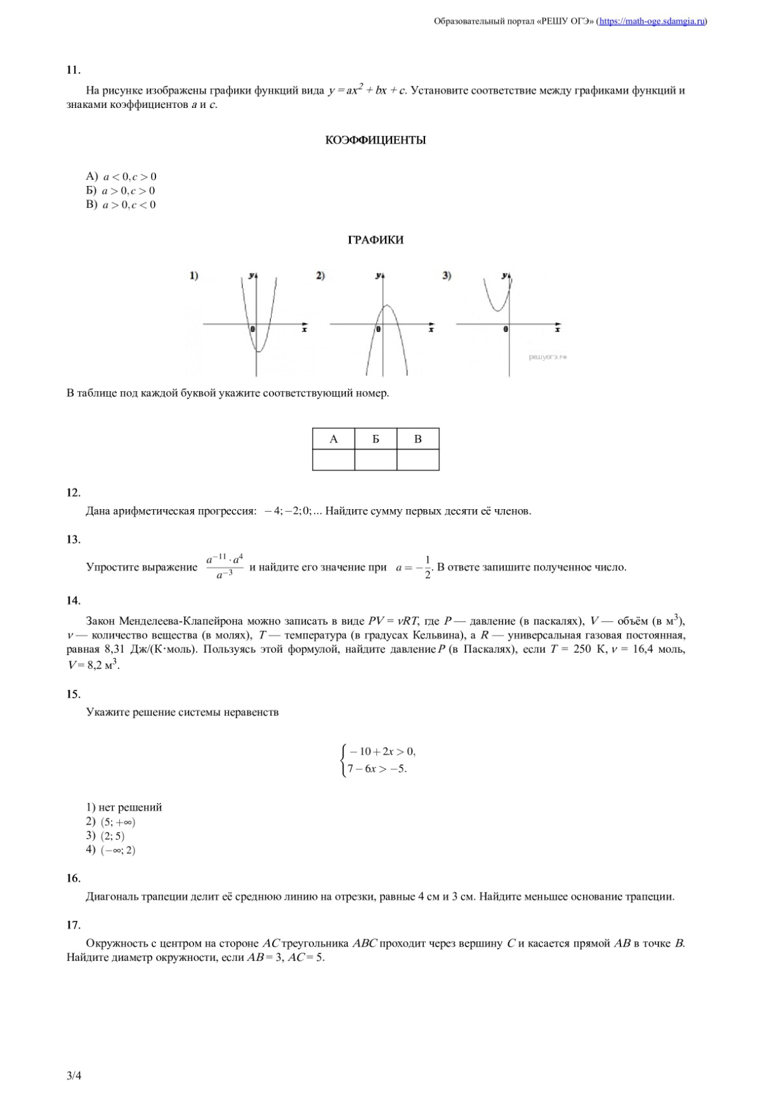

Тест ОГЭ 24.04.2020
